**LAPORAN PRAKTIKUM STRUKTUR DATA**

**PROGRAM GAME RPG SEDERHANA BAHASA C**



I Made Tangkas Wahyu Kencana Yuda (1608561031)

**PROGRAM STUDI TEKNIK INFORMATIKA FAKULTAS MATEMATIKA DAN ILMU PENGETAHUAN ALAM UNIVERSITAS UDAYANA**

**2017**

BAB I

LANDASAN TEORI

1.1.Struktur Dasar Bahasa C

Bahasa C adalah salah satu bahasa pemrograman yang terstruktur. Setiap program C mempunyai satu fungsi dengan nama “main” (program utama). Program akan dieksekusi dimulai dari statement pertama pada fungsi “main” tersebut. Huruf besar dengan huruf kecil diartikan berbeda (case sensitive). Setiap statement diakhiri dengan semi-colon (titik koma (;)). Contoh penulisan bahasa C:

#include <stdio.h> Int main()

{

Printf(“Hello World!”);

}

1.2.Tipe Data

Dalam bahasa C terdapat lima macam tipe data dasar, yaitu

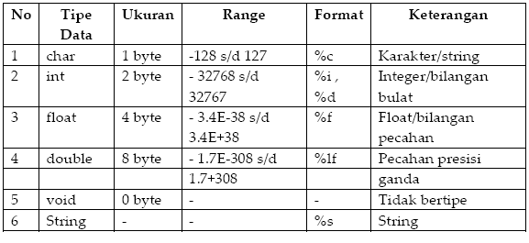

1.3.Operator

Terdapat tiga macam operator yang biasa digunakan dalam pemrograman, yaitu :

• Operator Aritmatika

Ada lima operator aritmatika yang bisa digunakan di bahasa C:

* : untuk perkalian

/ : untuk pembagian

% : untuk sisa pembagian (modulus)

+ : untuk pertambahan

- : untuk pengurangan

• Operator Relasional(Perbandingan)

Operator ini membandingkan dua operan dan dapat dilakukan pada dua nilai dengan tipe data yang sama.

< Kurang dari

<= Kurang dari sama dengan

> Lebih dari

>= Lebih dari sama dengan

== Sama dengan

!= Tidak sama dengan

• Operator Logika

Operator logika digunakan untuk membandingkan dua kondisi logika. Operator logika ada tiga macam:

&& : Logika AND (dan)

|| : Logika OR (atau)

! : Logika NOT (ingkaran)

1.4. Memasukkan Data (Input Data)

Fungsi pustaka yang digunakan untuk memasukkan data adalah scanf(). Beberapa hal yang perlu diperhatikan dalan menggunakan scanf():

• Fungsi scanf() memakai penentu format

• Fungsi scanf() memberi pergantian baris secara otomatis

• Operator alamat & ditulis didepan variabel

Kode penentu format:

• %c : Membaca sebuah karakter

• %s : Membaca sebuah string

• %i, %d : Membaca sebuah bilangan bulat (integer)

• %f, %e : Membaca sebuah bilangan pecahan (real)

• %o : Membaca sebuah bilangan octal

• %x : Membaca sebuah bilangan heksadesimal

• %u : Membaca sebuah bilangan tak bertanda.

1.5. Menampilkan Data (Output Data)

Untuk menampilkan dapat menggunakan fungsi printf(), puts(), dan putchar(). Fungsi printf() digunakan untuk menampilkan semua jenis data (numeric dan karakter). Fungsi puts() digunakan untuk menampilkan data string dan secara otomatis akan diakhiri dengan perpindahan baris. Fungsi putchar() digunakan untuk menampilkan sebuah karakter.

1.6.Pemilihan

Penyeleksian kondisi digunakan untuk mengarahkan perjalanan suatu proses. Kekurangan komputer adalah tidak mampu berpikir sendiri sehingga semua hal yang dilakukan berdasarkan perintah. Dengan adanya seleksi konsdisi, program dapat menentukan proses apa yang harus dilakukan selanjutnya berdasarkan keadaaan sebelumnya.

1.7. Operator Relasi

Operator ini membandingkan dua operan dan dapat dilakukan pada dua nilai dengan tipe data yang sama:

< Kurang dari

<= Kurang dari sama dengan

> Lebih dari

>= Lebih dari sama dengan

== Sama dengan

!= Tidak sama dengan

1.8. Struktur Dasar Pemilihan If

Struktur pemilihan ini digunakan jika kondisi hanya ada satu.

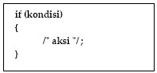Cara kerjanya sederhana, jika ekspresi di dalam tanda kurung yang benar, maka pernyataan/aksi di dalam kurung kurawal yang akan dijalankan, jika tidak, maka mereka akan diabaikan. Selain penggunaan if dengan satu kondisi, terdapat juga penggunaan if – else dan if – else if – else.

1.9. Perulangan

Perulangan atau iterasi atau yang biasa disebut dengan “looping” adalah proses melakukan tindakan yang sama secara berulang-ulang atau berkali-kali sampai batas yang telah ditentukan. Perulangan digunakan untuk menjalankan satu atau beberapa pernyataan sebanyak beberapa kali.

1.10. Struktur Perulangan WHILE

Fungsi dari perulangan while adalah untuk melakukan tugas berulang selama pernyataan kondisional tertentu adalah bernilai benar. Berikut adalah cara penulisan truktur while.

while (kondisi statement nilai benar){

/*aksi*/;

}

1.11. Array

Array adalah variabel yang mampu menyimpan sejumlah nilai yang bertipe sama. Untuk mendeklarasikan sebuah array, harus disebutkan tipe dari array yang dibuat misalnya int, float atau double dan juga ukuran array. Untuk menentukan ukuran array,perlu ditempatkan jumlah nilai yang dapat disimpan array dalam sebuah tanda kurung kurawal siku yang terletak sesudah nama array. Suatu aray berdimensi satu di deklarasikan dalam bentuk umum berupa : Tipe_data nama_var[ukuran];

Tipe_data untuk menyatakan tipe dari elemen arrat, misalnya int, char, float. Nama_var untuk nama variable array. Ukuran untuk menyatakan jumlah maksimal elemen array. Contoh pendeklarasian array : Float nilai [5]; Menyatakan bahwa variable nilai bertipe array of float dan memiliki 5 elemen bertipe float.

1.12. Struct

Struct adalah tipe data bentukan yang berisi kumpulan variabel-variabel yang berada dalam satu nama yang sama dan memiliki kaitan satu sama lain. Berbeda dengan array hanya berupa kumpulan variabel yang bertipe data sama, struct bisa memiliki variabel-variabel yang bertipe data sama atau berbeda, bahkan bisa menyimpan variabel yang bertipe data array atau struct itu sendiri.

Variabel-variabel yang menjadi anggota struct disebut dengan elemen struct. Berikut adalah penulisan struct.

struct NILAI //struct nama_struct

{

char nama[100];

float math;

}

int main()

{

struct NILAI p[10];

//proses

}

BAB II

PERMASALAHAN

Membuat sebuah game RPG sederhana berbasis teks dengan ketentuan setiap player mempunyai nilai *power, defense,* dan *attack.*

BAB III

PEMBAHASAN

Berikut adalah source code program

/*

Nama : I Made Tangkas Wahyu Kencana Yuda

NIM : 1608561031

Matkul : Pratikum Struktur Data

Penjelasan:

Program ini menyimulasikan permainan menyerang dan bertahan (attack and defence) yang mengimplementasikan struktur data stack, queue, dan linked list.

*/

#include<stdio.h>

#include<stdlib.h>

#include<time.h>

#include<conio.h>

#include<string.h>

int main()

{

int i,p,n=5,rn,c,s,r,z=1,y,u=1;

int a1,a2,d1,d2,h1,h2,x1,x2;

char serang1[20],serang2[20];

struct

{

int hp;

int atk;

int def;

}dt[n];

char nama[][10] = {"panji","fikar","chris","guna","wardana"};

dt[0].hp = 200; dt[1].hp = 200; dt[2].hp = 200; dt[3].hp = 200; dt[4].hp = 200;

dt[0].atk = 30; dt[1].atk = 50; dt[2].atk = 70; dt[3].atk = 40; dt[4].atk = 70;

dt[0].def = 20; dt[1].def = 50; dt[2].def = 30; dt[3].def = 30; dt[4].def = 90;

do

{

system("cls"); z=1;

printf("\t\t========Dynasty Warrior========\n\n");

printf("\t\t| Monster | 1 | 2 | 3 | 4 | 5 |\n");

printf("\t\t| hp |200|200|200|200|200|\n");

printf("\t\t| Atk |30 |50 |70 |40 |70 |\n");

printf("\t\t| Def |20 |50 |30 |30 |90 |\n\n");

for(i=0;i<n;i++)

{

printf("%d. %s\n",i+1,nama[i]);

}

printf("Pilih Warrior Anda: "),scanf("%d",&p);

srand(time(0));

c=p-1;

for(i=0;i<10;i++)

{

rn=rand()%5; // jika tambah data, rubah %data disini

if(rn!=c)

{

break;

}

}

system("cls");

printf("\n\t\t%s\n\t\t\tvs\n\t\t\t\t%s\n\n\nFIGHT>>...",nama[c],nama[rn]);

getch();

a1=dt[c].atk;d1=dt[c].def;h1=dt[c].hp;

a2=dt[rn].atk;d2=dt[rn].def;h2=dt[rn].hp;

do

{

do

{

system("cls");

printf("Player: %s\nAtk: %d\nDef: %d\nHP : %d\n\n",nama[c],dt[c].atk,dt[c].def,h1);

printf("Boss: %s\nAtk: %d\nDef: %d\nHP : %d\n\n",nama[rn],dt[rn].atk,dt[rn].def,h2);

printf("Serang(1)/Bertahan(0): "),scanf("%d",&s);

}while(s<0||s>1);

r=rand()%2;

x1=a1-d2;

x2=a2-d1;

y=rand()%3+1;

switch(y)

{

case 1:

strcpy(serang1, "Serang");

break;

case 2:

strcpy(serang1,"Serang");

break;

case 3:

strcpy(serang1,"Serang");

break;

}

switch(y)

{

case 1:

strcpy(serang2, "Serang");

break;

case 2:

strcpy(serang2,"Serang");

break;

case 3:

strcpy(serang2,"Serang");

break;

}

if(s==1&&r==1)

{

h1=h1-a2;

h2=h2-a1;

printf("%s %s %s\n",nama[c],serang1,nama[rn]);

printf("%s membalas %s %s",nama[rn],serang2,nama[c]);

}

else if(s==1&&r==0)

{

h2=h2-a1;

printf("%s %s %s\n",nama[c],serang1,nama[rn]);

printf("%s bertahan",nama[rn]);

}

else if(s==0&&r==1)

{

h1=h1-a2;

printf("%s bertahan\n",nama[c]);

printf("%s %s %s\n",nama[rn],serang2,nama[c]);

}

else

{

printf("Sama-sama bertahan");

}

getch();

if(h1<=0){printf("\n\nYou Win!...");z=0;getch();}

else if(h2<=0){printf("\n\nMantap Bos...");z=0;getch();}

else if(h1<=0&&h2<=0){printf("\n\nSeri BOS?...");z=0;getch();}

}while(z!=0);

}while(u!=0);

}

Berikut adalah hasil run program

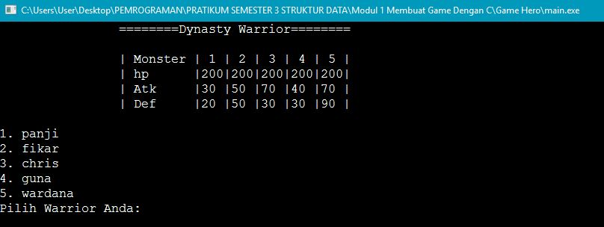

***Gambar 3.1. Tampilan Awal dan pemilihan pemain***

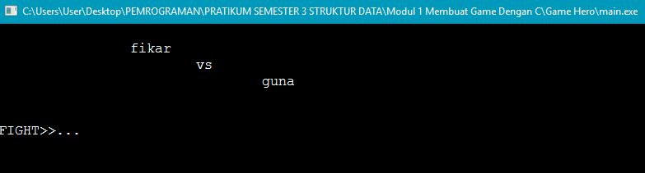

***Gambar 3.2. Tampilan Pemain yang dipilih***

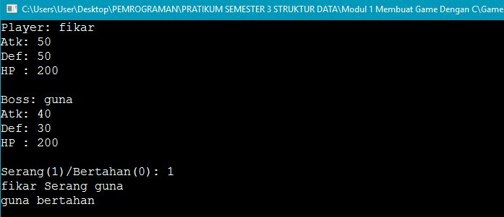

***Gambar 3.3. Tampilan memilih action attack atau defend beserta tabel nilai status pemain***

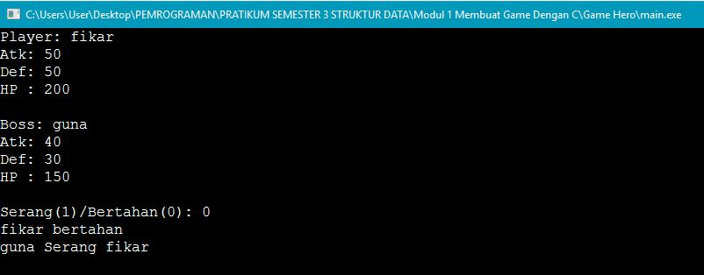

***Gambar 3.4. Tampilan memilih action lagi dan pada tabel status nilai power pemain sudah berkurang***

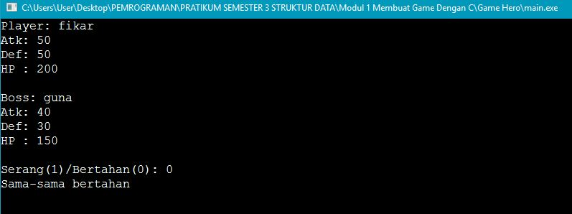

***Gambar 3.5. Tampilan Pemain sama-sama Bertahan***

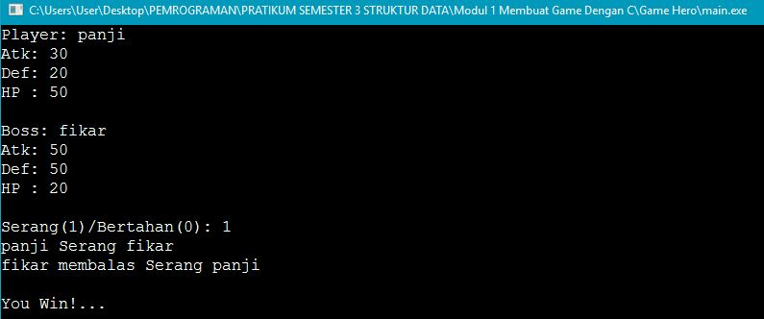

***Gambar 3.6. Tampilan Akhir dengan pernyataan YOU WIN!..***